# 

7 de septiembre de 2022

Edy Galicia 201709029

ana Contreras 201901604

universidad de san carlos de guatemala

Campus Central Zona 12 Guatemala, Guatemala

PRACTICA 1

Modelación y simulación 1

Contenido

DOCUMENTACION PRACTICA 1 2

Diseño del sistema actual: 2

Justificación de las distribuciones seleccionadas en cada operación donde sea necesario. 2

Resultados del modelo 1 3

Porcentaje de utilización de los servidores 3

Clientes atendidos 4

Clientes insatisfechos 4

Ingresos, Costos, Gastos, Ganancias 5

Diseño del sistema optimizado con justificación de cambios. 5

Resultados del modelo 2 6

Porcentaje de utilización de los servidores 6

Clientes atendidos 6

Clientes insatisfechos 7

Ingresos, Costos, Gastos, Ganancias 7

# DOCUMENTACION PRACTICA 1

## Diseño del sistema actual:

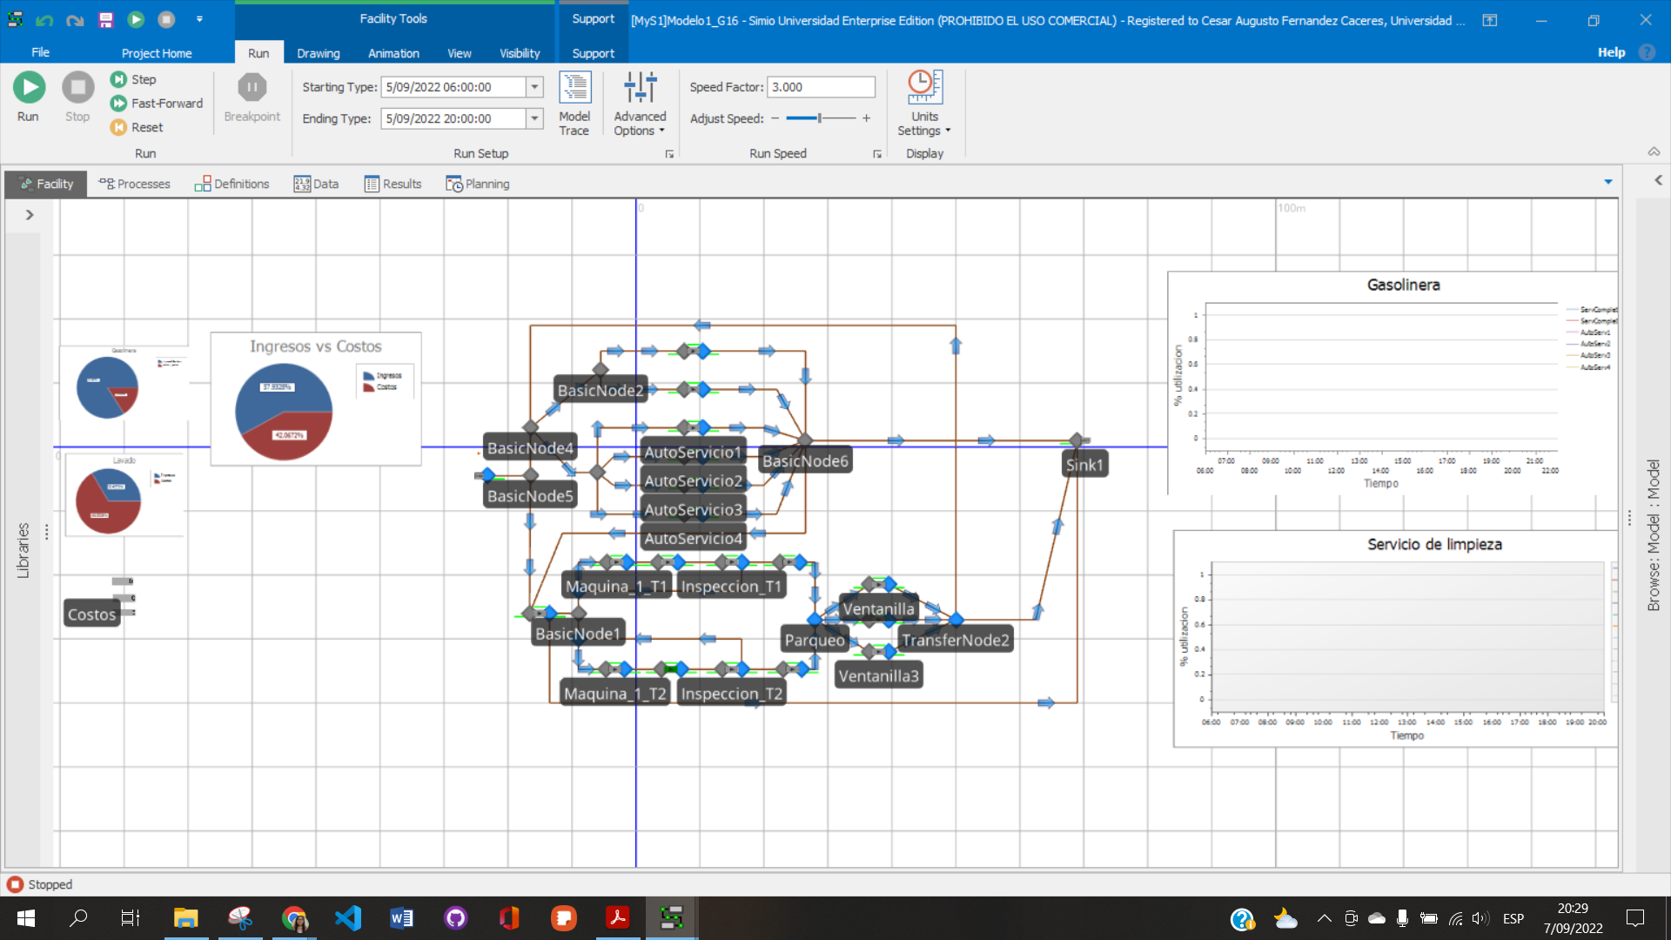

Se modeló de la manera en que se especificó el funcionamiento del sistema en el enunciado, se aplicó cada una de las distribuciones en las maquinas especificadas y se aplicaron las colas únicas en los espacios indicados, como, por ejemplo, al momento de entrar a las oficinas de pago o entrar a los túneles. Si bien se dan más costos y gastos que ingresos en el area de lavados, lo que lo hace sostenible son las ganancias en el area del combustible.

## Justificación de las distribuciones seleccionadas en cada operación donde sea necesario.

|  |  |  |
| --- | --- | --- |
| ***Area de utilización*** | ***Distribución*** | ***Justificación*** |
| *Llegada de vehículos* | Exponencial | Porque se especifica que la llegada de los clientes está distribuida exponencialmente con una media de 10 minutos y llegan uno a la vez. |
| *Tipo de combustible* | Discreta | Porque se sabe la probabilidad de que un cliente llegue por diésel, super o regular y esta probabilidad es acumulada. |
| *Tiempo extra en servicio completo* | Uniforme | Porque dan un mínimo y un máximo de tiempo extra que demora el tiempo de servicio en las estaciones de servicio completo. |
| *Tiempo en la recepción* | Pert | Porque son datos que ya nos está dando la empresa por la que fuimos contratados y existe un máximo, un mínimo y una media. |
| *Tiempo en la máquina de lavado* | Normal | Porque nos dan una media y una desviación estándar. |
| *Tiempo en la máquina de secado* | Triangular | Porque los especifica el enunciado y existe un máximo, un mínimo y una media. |
| *Tiempo en inspección* | Discreta | Porque se da una probabilidad que se va haciendo acumulada y tenemos cada una de las probabilidades para que se tarden 3, 4 y 6 minutos. |
| *Tiempo en máquina de encerado* | Uniforme | Porque dan un mínimo y un máximo de tiempo que puede demorar el secado del vehículo. |
| *Oficina de pago* | Poisson | Porque se especifica que el tiempo usado por cualquiera de los empleados para atender a un cliente esta dado por una distribución de Poisson con una media de 6 minutos. |

## Resultados del modelo 1

### Porcentaje de utilización de los servidores



Los porcentajes de utilización están por debajo de una media que se podría considerar aceptable. Es necesario analizar los procesos e intentar subir este porcentaje de utilización con alguna estrategia de optimización.



De igual manera pasa con los porcentajes de utilización de las máquinas y estaciones de servicio del lavado de autos.

### Clientes atendidos



Los clientes que llegaron a la empresa y fueron atendidos en cualquiera de los servicios fueron 90

### Clientes insatisfechos



Los clientes insatisfechos en el área de inspección fueron únicamente 1.

### Ingresos, Costos, Gastos, Ganancias

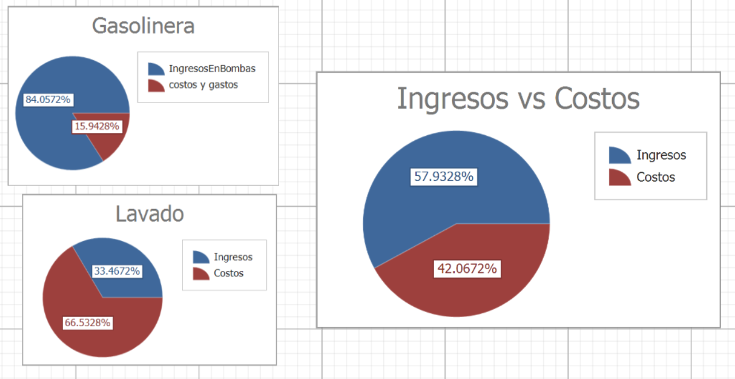

Como se puede observar, en el área de lavado se encuentra el problema de que se gasta más de lo que se ingresa, pero lo que hace sostenible a este sistema es el área de gasolinera. Por lo que se va a buscar optimizar y mejorar los ingresos y reducir costos, para que la ganancia sea mayor y así se obtengan más beneficios.

## Diseño del sistema optimizado con justificación de cambios.

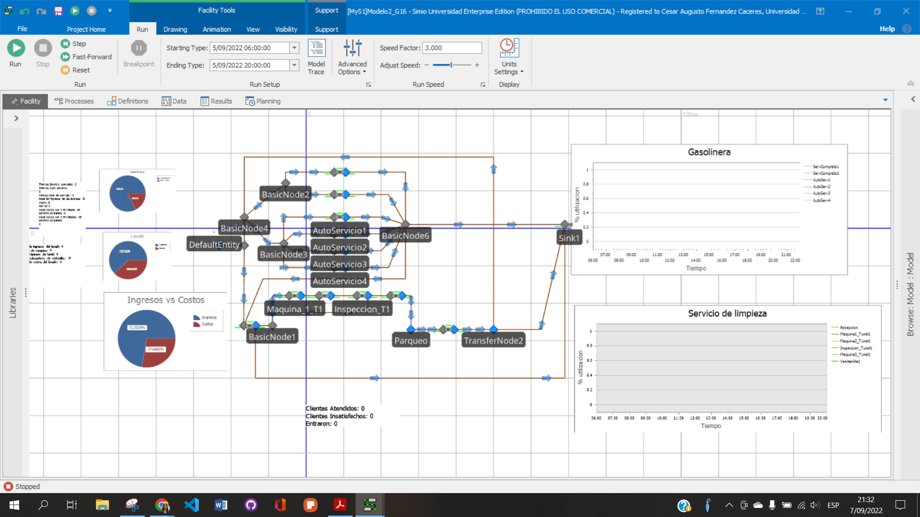

Para la optimización de este modelo se decidió quitar todo el segundo túnel, ya que era la parte del modelo que no tenía ganancias por lo que se tomó esta decisión. Además, para incrementar las ganancias se decidió aumentar el costo del lavado, aumentando $10, cobrando al final $20.

## Resultados del modelo 2

### Porcentaje de utilización de los servidores



Se logró ajustar en lo posible la utilización de las estaciones de servicio completo sin afectar los ingresos que se obtenían inicialmente.



De igual manera con las estaciones de auto servicio, se equilibraron en lo posible la utilización de estos sin afectar las ganancias iniciales.



Hubo un incremento considerable en la utilización de las estaciones de la sección de lavado. Esto considerando que únicamente se planeó dejar un único túnel de limpieza.

### Clientes atendidos

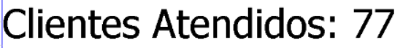

El número de clientes que lograron ser atendidos completamente por cualquiera de los servicios ofrecidos es de 77.

### Clientes insatisfechos



Se obtiene que fueron 2 los clientes que se regresaron al túnel desde el área de inspección en el área de limpieza.

### Ingresos, Costos, Gastos, Ganancias

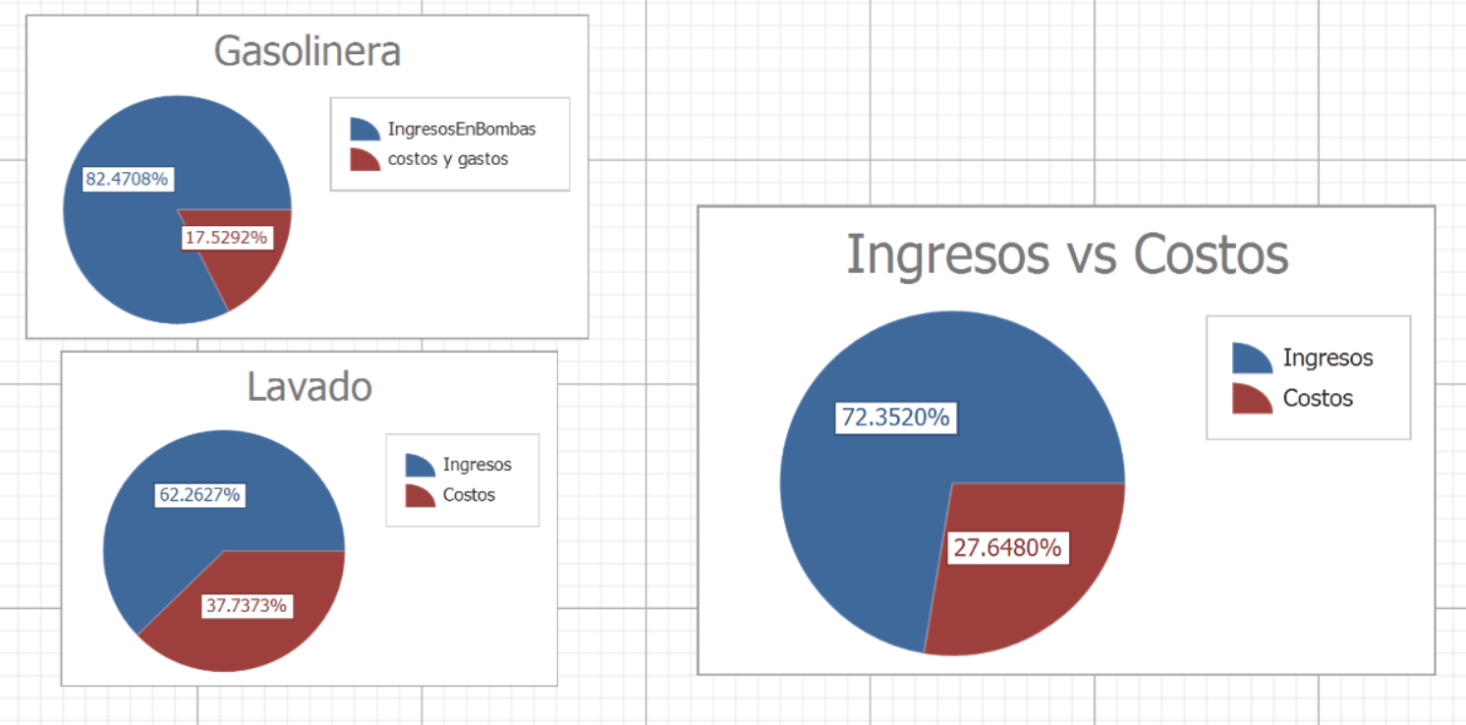

Considerando los cambios mencionados anteriormente se logró aumentar las ganancias e ingresos en el área de lavado y de igual manera las ganancias en el área de la gasolinera son buenas. Siendo esto así, en las dos áreas las ganancias son positivas y grandes, lo que nos lleva a tener un sistema muchas más optimizado para obtener más ganancias.